**Arnold C e Monicelli**

Arnold C

Arnold C è un linguaggio di programmazione esoterico, parodia del linguaggio di programmazione C. Prende il nome dal famoso attore Arnold Schwarzenegger, rendendo il linguaggio una sorta di personificazione esagerata del suo stile di parlare e delle sue azioni nei film.

Le caratteristiche principali di Arnold C sono che viene utilizzata una sintassi umoristica ed estremamente esagerata come si può vedere nella tabella qui di seguito.

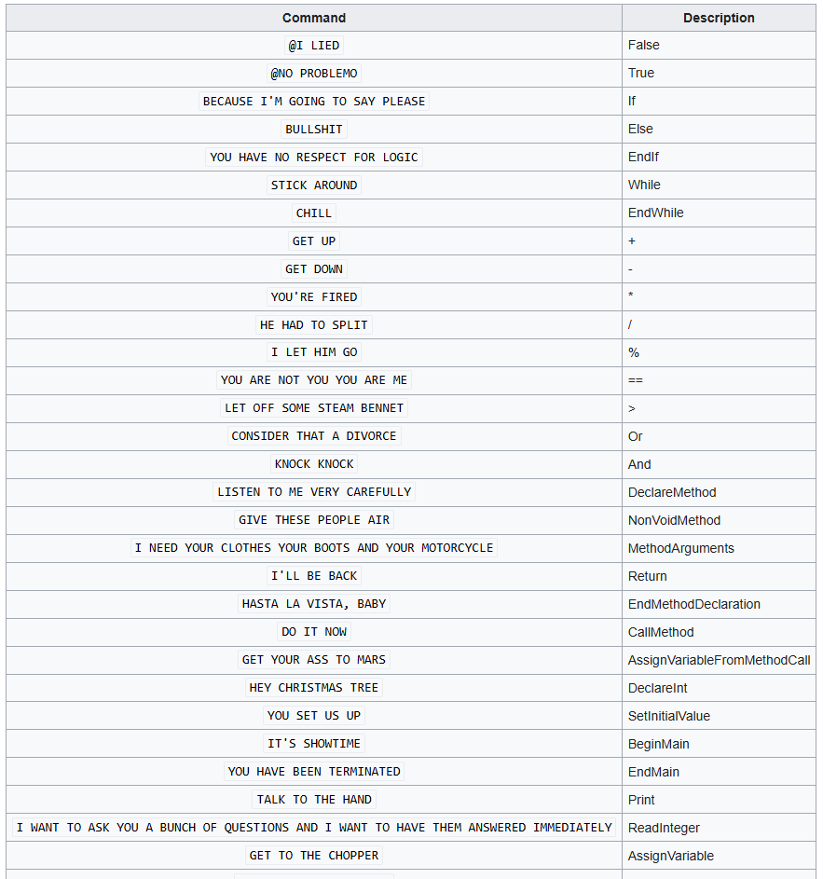

Questo linguaggio è principalmente una parodia e non è stato progettato per essere un linguaggio di programmazione serio o pratico. È stato creato per divertire gli sviluppatori e gli appassionati di programmazione.

In sintesi, è un esempio di come il mondo della programmazione possa anche abbracciare l'umorismo e la creatività, giocando con le convenzioni dei linguaggi esistenti per creare qualcosa di divertente e originale.



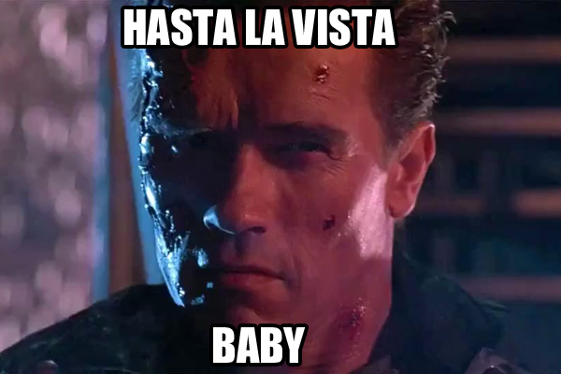

Monicelli

Monicelli è un linguaggio di programmazione esoterico basato sulle cosiddette "supercazzole" dal film Amici Miei, un capolavoro della commedia italiana, diretto dal regista e sceneggiatore italiano Mario Monicelli dal quale il linguaggio prende il nome. Il linguaggio è stato creato da Stefano Sanfilippo nel 2014

Una supercazzola è una parola italiana che descrive un discorso ingannevolmente comico composto principalmente da nonsense e parole inventate. Questo linguaggio è stato creato come modo per spiegare il concetto di supercazzola al pubblico internazionale. Ecco qui un piccolo esempio

blinda la supercazzola Melandri zingarata con antani Perozzi, cofandina Necchi o scherziamo?

    voglio cappella, Necchi come se fosse 0

    voglio vicesindaco, Melandri come se fosse 0

    voglio tarapia, Sassaroli

    stuzzica

       tarapia come se fosse cofandina per cappella

       che cos'è tarapia?

            antani:

               vicesindaco come se fosse 1

            o magari minore di antani

               cappella come se fosse cappella più 1

        e velocità di esecuzione

        cappella a posterdati

    e brematura anche, se tarapia minore di antani

    vaffanzum vicesindaco!

Lei ha clacsonato

bituma 'Patente' a posterdati

voglio antifurto, Perozzi

mi porga antifurto

bituma 'e libretto' a posterdati

voglio vigile, Necchi

mi porga vigile

voglio scribai, Melandri come se fosse brematurata la supercazzola zingarata con antifurto, vigile o scherziamo?

scribai a posterdati

Questo programma legge due numeri inseriti in input e calcola se il primo sia divisibile per il secondo avremmo come risultato un qualcosa di simile a questo

14

2

1

2

3

4

5

6

7

7

1

Oppure

13

2

1

2

3

4

5

6

7

7

0

Infatti, 14 è divisibile per 2, quindi il risultato è 1 (vero), mentre 13 non è divisibile per 2 e il risultato è 0 (falso). In entrambi i casi, sono stati necessari 7 cicli per arrivare al risultato.

Abbiamo voluto inserire questo linguaggio perché, come Arnold C, è un esempio di come il mondo della programmazione divertire ed essere creativo. E, perché no, portare un sorriso anche a chi non capisce di questi tipi di linguaggio.

